SİYASAL BİLGİLER FAKÜLTESİ BİTİRME ÇALIŞMASI YAZIM KLAVUZU

Şekil şartları bakımından bir bitirme çalışmasında aşağıda belirtilen ana öğelerin bulunması gerekmektedir:
- Kapak sayfaları

- İçindekiler

⇒ Bitirme Çalışmasının Metin Kısmı (Giriş-Bölümler-Sonuç)

⇒ Kaynakça

⇒ Ekler

Dış Kapak

Bakınız Örnek 1.

İç Kapak

Bakınız Örnek 2.
Ciltleme

Ödevlerin bölüm sekreterliğine tesliminde SAÜ Siyasal Bilgiler Fakültesi Bitirme Çalışması (Sakarya Üniversitesi Logosunun lacivert-beyaz olduğu) cilt tipi kullanılmalıdır.

İçindekiler Sayfası

“İÇİNDEKİLER” kelimesi, büyük harflerle ve 12 punto Bold/Koyu olarak sayfa başına ortalanarak yazılmalıdır. Metin içinde yer alan başlıklar hiçbir değişikliğe tabi tutulmadan aynı sırada Örnek 3’’tekine benzer şekilde “İÇİNDEKİLER” listesinde belirtilmelidir.

Metin içerisindeki bölümler ve alt bölümler ile bu bölümlerin başlık ve alt başlıkları Örnek 3’te verilen örneğe uygun olarak düzenlenir ve numaralandırılır. Metin içinde en fazla dört düzeyde alt başlığın olması arzu edilir. Ancak İÇİNDEKİLER kısmında ise bu alt başlıklardan en fazla üç düzeyde gösterilmesi sadelik açısından tercih edilir. Her başlığın karşısına, başlığın bulunduğu sayfa numaraları sağdan hizalanarak (son rakamları alt alta gelecek şekilde) yazılır (Bkz. Örnek 3).

ÖRNEK 1: DIŞ KAPAK ÖRNEĞİ
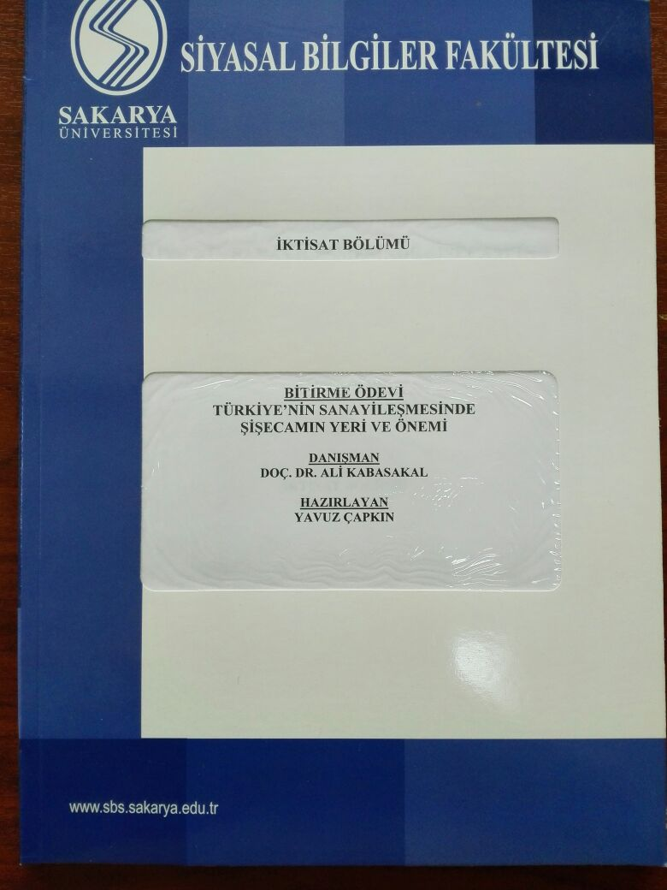

Örnek 2: İç Kapak Örneği

T.C.
SAKARYA ÜNİVERSİTESİ
SİYASAL BİLGİLE FAKÜLTESİ

TAM ZAMANINDA ÜRETİM TEKNİĞİNİN HİZMET SEKTÖRÜNDE UYGULANABİLİRLİĞİ ÜZERİNE BİR ARAŞTIRMA

BİTİRME ÇALIŞMASI

Adı Soyadı

Bölüm: ..........................

Bu çalışma …/…/20.. tarihinde aşağıdaki jüri tarafından oybirliği/oyçokluğu ile kabul edilmiştir.

Jüri Başkanı Jüri Üyesi Jüri Üyesi
Kabul Kabul Kabul
Red Red Red
Düzeltme Düzeltme Düzeltme

3 Cm
Örnek 3: İçindekiler Sayfası

İÇİNDEKİLER

4 Cm

GİRİŞ................................................................................................................... 1

BÖLÜM 1: FİNANSAL YÖNETİM FONKSİYONLARI.............................. 5

1.1. Finansal Analiz ve Denetleme....................................................................... 11

1.2. Finansal Planlama........................................................................................... 16

BÖLÜM 2: FİNANSAL FONKSİYONUN ÖRGÜTLENMESİ.................... 25

2.1. Finans Fonksiyonun İşletme İçindeki Yeri ve Önemi................................... 29

2.2. Finans Bölümünün Örgüt Yapısı.................................................................... 35

BÖLÜM 3: UZUN SÜRELİ FİNANSAL İHTİYAÇLARIN TAHMİNİ...... 50

3.1. Uzun Süreli Finansman İhtiyaç Tahmin Yöntemleri..................................... 64

3.2.1 Proforman Bilanço............................................................................... 70

3.2.2 Proforman Fon Akım Tablosu............................................................. 85

3.2.3.Oranlama Yoluyla Proforma Bilanço Düzenleme Örneği.....................90

SONUÇ VE ÖNERİLER.................................................................................... 110

KAYNAKLAR................................................................................................... 115

EKLER.......................................................... .................................................... 135

2 Cm

BİTİRME ÇALIŞMASI YAZIM KURALLARI

Sayfa Düzeni ve Yaz ım Özelliği

Araştırmanın yazılacağı kağıt birinci hamur beyaz A4 kağıt (75-80 gr/m2,

210x297) ebadında olmalıdır. Kağıdın dört kenarında bırakılacak boşluklar sırasıyla, üst kenar 3 cm, sol kenar 4 cm, alt kenar 3 cm ve sağ kenar 2 cm olacaktır. Ancak, unutulmaması gereken nokta ciltleme işlemleri esnasında yapılacak olan kenar kesme işlemleri ile bu marjlarda daralma olacaktır. Dolayısıyla, 2 mm’lik bir ilave kesme payı alt, üst ve sağ taraftan verilebilir. Kağıdın sadece bir yüzüne yazı yazılacaktır.
Satır Aralığı

Araştırma metninin satır aralığı 1,5 olacaktır.

Tablolar ve Şekiller

Metin içerisinde tablolar ve şekillerin olması durumunda, her bölümde yer alan Tablolar ve Şekiller sırayla numaralandırılır. Tablo veya Şekil başlıkları Tablo veya Şeklin üst kısmına aşağıdaki şekilde yazılır.
Tablo 2. Cinsiyete göre e ğitim durumu

Paragraflar

Paragraf başı yapılmaz, bir buçuk satır aralığı verilerek paragraf başladığı gibi devam eder.
Hizalama, “iki yana yaslı” olarak yapılır.

Metin İçerisinde Kaynak Gösterme

Araştırma esnasında kaynaklara atıfta bulunulurken alıntılar yapılabilir. Her alıntının kaynağının mutlaka gösterilmesi gerekir. Aşağıda metin içinde kaynak gösterme biçimlerine örnek verilmektedir.

Örnek

...............................................................................................................................

.......... Bu bağlamda Balcı (1993:108) “günümüzde özgür sendikalar ve hür toplu pazarlık süreçleri, siyasi ve demokratik rejimlerin vazgeçilmez ve teşvik edilmesi gereken müesseseleri haline gelmiştir” şeklinde görüş beyan etmektedir.

Örnek

................ Son yıllarda yaşanan ekonomik krizler, yapısal değişimleri kaçınılmaz hale getirmiştir. Bu amaç doğrultusunda “değişim yönetimi konusu yeniden canlanma eğilimine girmiştir” (Balcı, 1993:111) görüşü yoğunluk kazanmaya başlamıştır.

Örnek

Eğer atıfta bulunulan kaynak iki yazarlı ise metin içinde atıfta bulunulurken iki yazarın da soyadına yer verilir. Örnek; (Süzen ve Bal, 2009).

Eğer atıfta bulunulan kaynak üç veya daha fazla yazarlı ise birinci yazarın soyadı ve diğerlerini ise diğerleri anlamına gelen “ve diğ.” şeklinde verilmelidir. Örnek: (Rahman ve diğ., 2008). Ancak, söz konusu kaynak kaynakça bölümünde tüm yazarların soyadları ve aslarıi verilerek yazılmalıdır.

Tablolar ve Şekiller başka bir yerden alınmışsa veya başka kaynaklardan yararlanarak oluşturulmuşsa, atıfta bulunulacak kaynaklar Tablo veya Şeklin en alt kısmına 10 Punto olarak belirtilir.

Örnek:

Tablo 2. Cinsiyete göre e ğitim durumu

Cinsiyet | İlköğretim | Lise
Bay | 35 | 47
Bayan | 22 | 28
Kaynak: Kotler (2003:155)

Kaynakça

Araştırmada kullanılan her türlü kaynakla ilgili bilgiler bu bölümde verilir. Kullanılan kaynaklar nitelik (tez, kitap, makale, rapor vb.) ayrımı yapılmaksızın yazar soyadı veya kaynak ismine göre alfabetik olarak sıraya konulmalıdır. Aşağıda, kaynakların “kaynakça”da gösterilişine birer örnek verilmiştir. Yazar isimleri sadece ilk harfler verilerek yazılabilir. Kitap veya dergi isimleri ya italik (eğik) veya normal koyu

olarak ilk harfler büyük olarak yazılır.

Kitaplar

(i) Tek Yazarlı Kitaplar

ATAÖV, Türkkaya (1989), Bilimsel Araştırma El Kitabı, 2. Baskı, Savaş

Yayınları, Ankara.

(ii) İki Yazarlı Kitaplar

TUNA, Orhan ve Nevzat Yalçıntaş (1976), Sosyal Siyaset, Filiz Kitabevi,

İstanbul.

(iii) İkiden Fazla Yazarl ı Kitaplar

ALTUNIŞIK, R., R. Coşkun, S. Bayraktaroğlu ve E. Yıldırım (2009), Sosyal

Bilimlerde Araştırma Yöntemleri, 5. Baskı, Sakarya Kitabevi, Adapazarı.

(iv) Yazar Adı Olmayan Kitaplar

Kurumlar tarafından hazırlanan rapor veya eserler yazarsız olabilmektedir. Bu durumda varsa kurum adı yoksa doğrudan kaynakça yazımına başlanır.

DPT (Devlet Planlama Teşkilatı), (1984), Türkiye’de Sanayileşme Sorunları, DPT Yayınları-102, Ankara.
veya

Encyclopedia Britannica, “Turkey”, Vol. 22, s.125-140.

(v) Süreli Yayınlar (Dergiler) ve Gazeteler

AHISKA, Yalçın (1990), “Ticaret Bankalarının İşlevleri”, Banka ve

Ekonomik Yorumlar, Yıl 27, Sayı 12, Aralık, s.37-44.

NOT: Tarihi belli olmayan eserlerde belli olmayan tarihin yerine “?” işareti konur. Örneğin: (Hasırcı, 19??) veya (Hasırcı, 1???)

(vi) Tezler

GÖKDERE, Halis (2001), Bilgi Sistemlerinde Dış Kaynaklardan Yararlanmada Başarıyı Etkileyen Faktörler: Bankacılık Sektöründe Bir Alan Araştırması, Basılmamış Doktora Tezi, Sakarya Üniversitesi Sosyal Bilimler Enstitüsü.

(vii) Internet Bazlı Kaynaklar

Internet orijinli kaynakların kaynakçada ve metin içinde gösterilmesinde aşağıdaki formatlar kullanılır.
ENER, Neriman (2002), “Yeni Yükselen Pazarlar İçin Pazarlama Stratejileri”, http://iktisat.uludag.edu.tr/dergi/11/02-neriman/02-neriman.htm,
10.05.2005

Eğer kaynak bir Internet dergisinden alınmakta ise, sürekli yayınlardakine benzer şekilde gösterilir.

HILL, John (2002), “International Marketing”, Marketing Review,
http://www.marketing.org/hypertext/DataSource/Hill.html,11.09.2005

Metin içinde ise (Hill, 2002) şeklinde gösterilir.

